|  |
| --- |
| МИНИСТЕРСТВО НАУКИ И ВЫСШЕГО ОБРАЗОВАНИЯ РОССИЙСКОЙ ФЕДЕРАЦИИ |
| **ФЕДЕРАЛЬНОЕ ГОСУДАРСТВЕННОЕ БЮДЖЕТНОЕ ОБРАЗОВАТЕЛЬНОЕ УЧРЕЖДЕНИЕ ВЫСШЕГО ОБРАЗОВАНИЯ «МОСКОВСКИЙ ГОСУДАРСТВЕННЫЙ УНИВЕРСИТЕТ ТЕХНОЛОГИЙ И УПРАВЛЕНИЯ ИМЕНИ К.Г. РАЗУМОВСКОГО (ПЕРВЫЙ КАЗАЧИЙ УНИВЕРСИТЕТ)»**  **(ФГБОУ ВО «МГУТУ ИМ. К.Г. РАЗУМОВСКОГО (ПКУ)»)** |
|  |
| **УНИВЕРСИТЕТСКИЙ КОЛЛЕДЖ ИНФОРМАЦИОННЫХ ТЕХНОЛОГИЙ** |

|  |
| --- |
| **ОТЧЕТ №8** |
|  |
| по учебной практике  УП.04.01. Учебная практика  по профессиональному модулю ПМ.04. Осуществление интеграции программных модулей. |
|  |
|  |
| Студента группы 090207-9о-21/4  специальности 09.02.07 Информационные системы и программирование |
| Вдовина Дениса Александровича |

|  |  |  |
| --- | --- | --- |
| Студент |  | Д.А. Вдовин |
| Руководитель практики от университета: |  |  |
| Преподаватель |  | Е.В. Гаиашвили |

Содержание

Введение 3

Основная часть 4

Заключение 5

Контрольные вопросы 6

Список источников 7

Введение

Вв

Основная часть

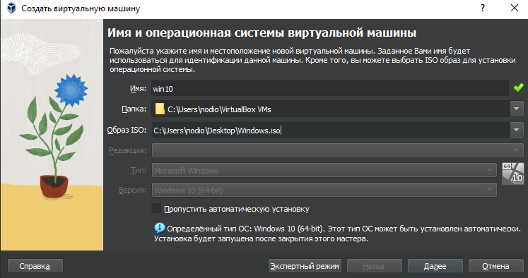

Рисунок 1. Выбор iso-файла

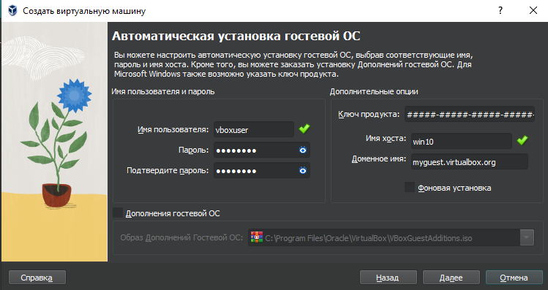

Рисунок 2. Ввод имени пользователя и пароля

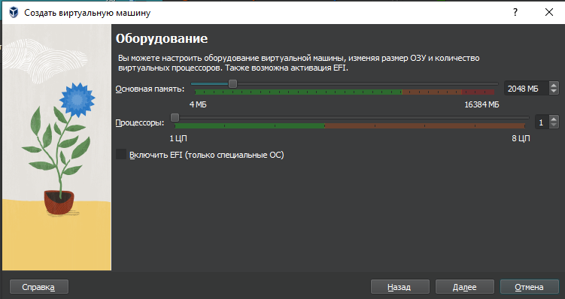

Рисунок 3. Выбор основной памяти и количества процессоров

Заключение

Вв

Контрольные вопросы

Вв

Список источников

Сайт с вопросами и более подробными пунктами практической работы

<http://vlrscc.ru/uch/mdk0401/zan/z21/z21v01.html>